|  |  |
| --- | --- |
|  | |
|  | |
| **电力电子与运动控制课程设计**  **设计报告** | |
| 实验内容： | 直流电机双闭环调速 |
| 学 院： | 能源与电气学院 |
| 专 业： | 自动化 |
| 年 级： | 2019级 |
| 学 号： | 1905010134 |
| 报 告 人： | 刘晨阳 |
| 时 间： | 2022.12.27 |

目录

一、 设计说明书 3

1. 调速方案的选择与论证 3

2. 主电路设计计算 3

3. IGBT驱动电路的设计 5

4. 控制器设计计算 6

二、 电气原理图 10

三、 仿真模型 10

四、 仿真结果及分析 11

五、 心得体会 14

# 设计说明书

## 调速方案的选择与论证

运动控制系统由控制器、功率放大与变换装置、电动机及负载、传感器、信号处理五部分组成。

根据功率放大与变换装置的不同，我们可以把直流电机调速大致分为V-M调速和PWM调速。PWM调速相对于V-M调速优势明显，例如：

* 主电路简单，需要电力电子元件少
* 开关频率高，电流更连续，谐波小
* 电力电子开关器件工作在开关状态，导通损耗小，效率高

因此，本设计采用PWM调速方式。主电路采用三相整流变压器降压、二极管三相桥式整流、电容滤波获得斩波输入直流电源，经IGBT直流降压斩波获得可控直流电源。

根据控制器的不同，我们可以把直流电机调速大致分为转速闭环调速和转速电流双闭环调速。双闭环调速能通过控制电流的动态过程，可以实现加快调节过程，抑制过电流等效果。因此，本设计采用转速电流双闭环调速。考虑到转速无静差，转速、电流控制器均采用PI控制。

## 主电路设计计算

**整流变压器计算**

最大负载情况下最大电机电枢电压：



因为SG3524最多只有90%占空比，所以整流器输出电压平均值满足：



可得。

二次侧的相电压有效值满足：



即。

考虑到电网波动，取**二次侧电压**，则，若需，则：



IGBT最大输出80%占空比，变压器变比。

假设整流器不耗能，其输入输出电压的有效值为可得：



**一次侧电流为46.76A，二次侧电流为73.48A**，**变压器容量为**。

**整流二极管选择**

反向峰值电压，正向平均电流有效值为。又因为据计算，正弦半波下电流平均值与有效值之比为，因此正向平均电流。各留两倍安全裕量后，可选择扬州扬杰电子科技股份有限公司的三相不控整流桥模块MD100S08M5。其反向耐压800V，平均整流电流100A，正向压降1.7V/300A，反向电流300uA/800V，满足设计要求。

**滤波电容选择**

根据“上千瓦功率就要有上前微法电容”，采用多颗4700uF电容并联滤波，并取2uF电容滤除高频谐波。所有电容耐压取2倍裕量约600V，可以选用威世公司的产品MKP385247063JB02W0（4700uF容值，630V额定电压，CBB材质）和MKP385520063JKP2T0（2uF容值，630V额定电压，CBB材质）。

**IGBT选择**

考虑IGBT工作的最大电压327.6V，电流135A，考虑裕量，可选用英飞凌公司的IKQ75N120CT2（1200V/300A）。

**保护元件选择**

取1.5倍裕量，一次侧，二次侧，分别采用BOURNS公司的SF-2923UC80C-2（额定80A）和美国立特公司的0881090.UR（额定90A）。

**平波电抗器电感计算**

电感应较大，保证电流连续，我采用910uH电感的平波电抗器。

## IGBT驱动电路的设计

选用MCP1416高功率IGBT驱动器来驱动IGBT斩波。

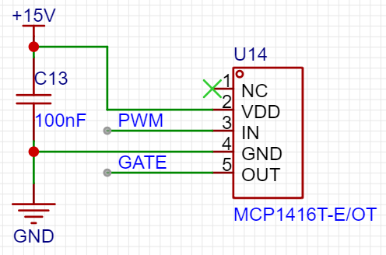

图 1 IGBT驱动电路

## 控制器设计计算

**脉宽调制集成电路的选用**

根据调节器输出的调节信号，通过 SG3524 芯片产生相应的方波信号送给IGBT 驱动模块， 控制 IGBT 的开断， 从而实现直流供电。SG3524 是开关电源脉宽调制型控制器。采用固定频率，脉冲宽度调制（脉宽调制）技术。输出允许单端或推挽输出。芯片电路包括电压调节器，误差放大器，可编程振荡器，脉冲指导触发器，两个末级输出晶体管，高增益的比较器，以及限流和关断电保护电路。 其主要特性包括:外同步、软启动功能;死区调节、欠压锁定功能;误差放大以及关闭输出驱动信号等功能;输出级采用推挽式电路结构，关断速度快，输出电流士 400mA;可提供精密度为 5V 士 1%的基准电压;开关频率范围 100Hz-400KHz。其内部结构主要包括基准电压源、欠压锁定电路、锯齿波振荡器、误差放大器等。

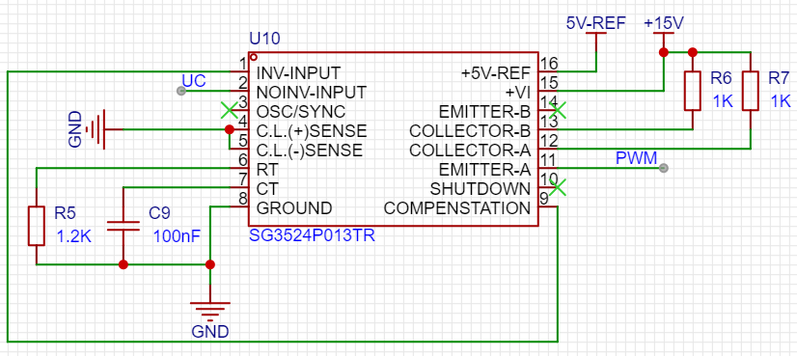

图 2 SG3524芯片外围电路

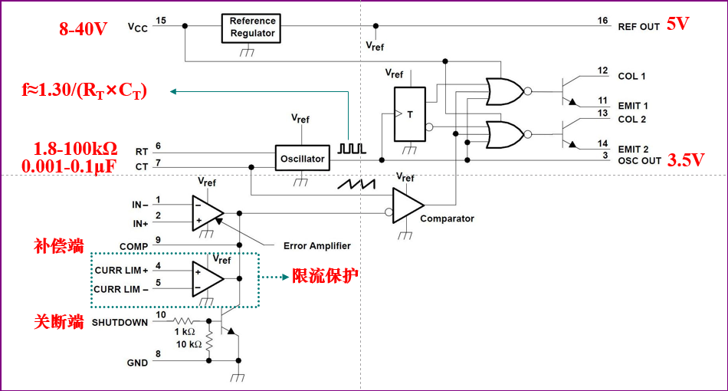

图 3 SG3425芯片内部结构

**转速反馈环节和电流反馈环节的设计计算**

电动势系数，转矩系数，机电时间常数，电压放大倍数，。

因为最大占空比定为80%，所以设定最大反馈电压为4V。转速反馈系数，电流反馈系数。

**电流调节器设计**

1）确定时间常数

PWM变换器滞后时间常数，电流滤波时间常数，电流环最小时间常数之和。

2）选择电流调节器结构

根据设计要求，并保证稳态电流无差，可按典型I型系统设计电流调节器。电流环控制对象是双惯性的，因此可用PI型电流调节器。

3）计算电流调节器参数

电流调节器超前时间常数。

查表，取。因此，。

4）校验近似条件

电流环截止频率。

校验整流装置传递函数的近似条件。满足近似条件。

校验忽略反电动势变化对电流环动态影响的条件。满足近似条件。

校验电流环小时间常数近似条件处理。满足近似条件。

5）计算调节器电阻和电容

取。则，取；，取；。

**转速调节器设计**

1）确定时间常数

转速滤波时间常数，转速环小时间常数。

2）选择转速调节器结构

选用PI调节器。

3）计算转速调节器参数

ASR超前时间常数，转速环开环增益，ASR的比例系数。

4）校验近似条件

转速环截止频率为。

转速环小时间常数近似处理条件。满足条件。

5）计算调节器电阻和电容

取。则，取；，取；，取。

# 电气原理图

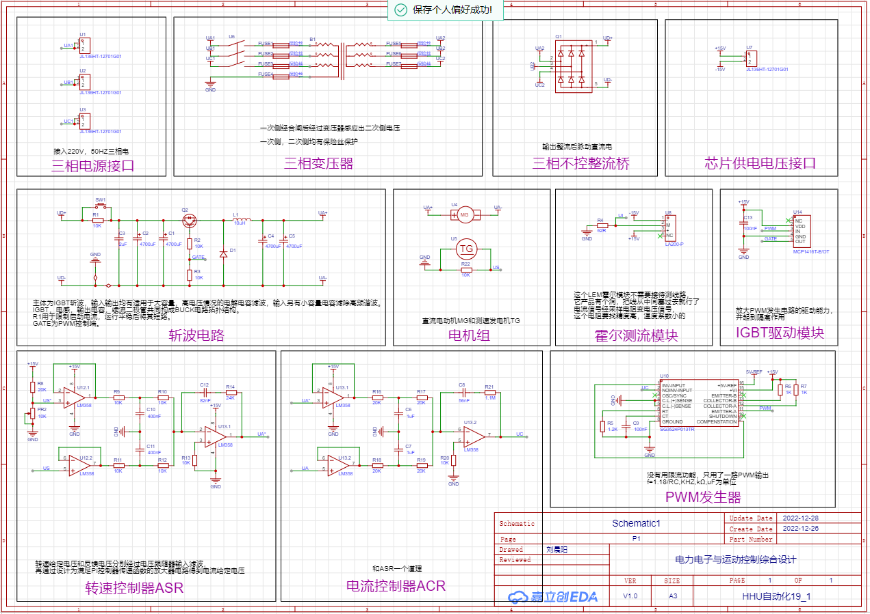

图 4 电气原理图

# 仿真模型

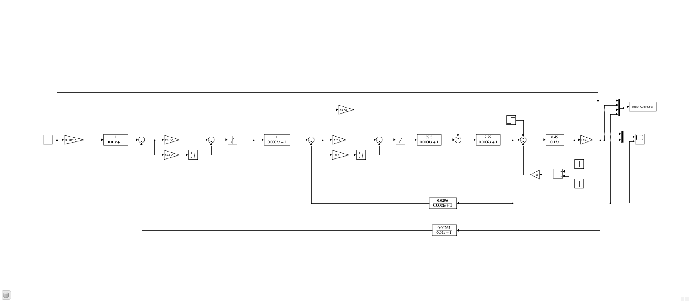

图 5 仿真模型

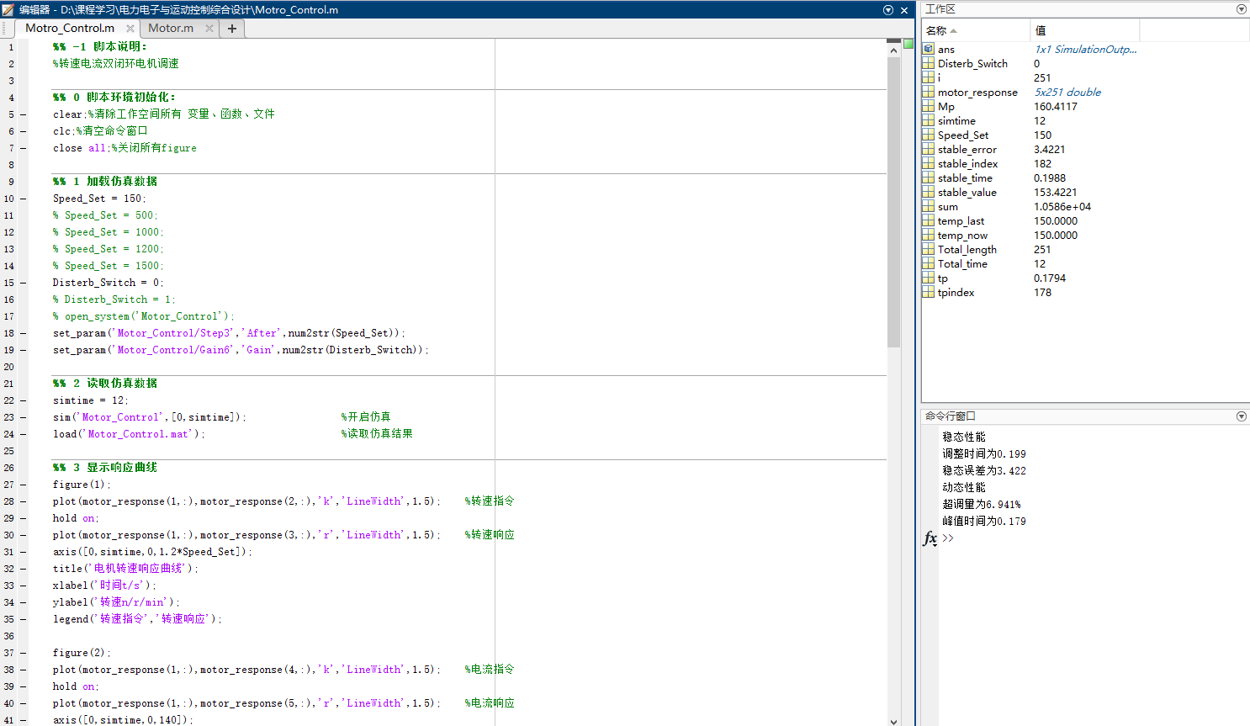

图 6 仿真数据分析脚本

# 仿真结果及分析

**150r/min起动：**

|  |  |
| --- | --- |
|  |  |
| 图 7 150r/min起动时，转速与电流响应 | |

转速环调整时间0.199s，稳态误差3.422r/min，超调量6.941%。

**500r/min起动：**

|  |  |
| --- | --- |
|  |  |
| 图 8 150r/min起动时，转速与电流响应 | |

转速环调整时间0.489s，稳态误差0.071r/min，超调量3.768%。

**1000r/min起动：**

|  |  |
| --- | --- |
|  |  |
| 图 8 150r/min起动时，转速与电流响应 | |

转速环调整时间0.973s，稳态误差0.012r/min，超调量1.884%。

**1500r/min起动：**

|  |  |
| --- | --- |
|  |  |
| 图 8 150r/min起动时，转速与电流响应 | |

转速环调整时间1.49s，稳态误差0.316r/min，超调量0.544%。

**启动过程波形分析：**

1）电流上升阶段

突加给定电压后，经过两个调节器的跟随作用，电枢电流上升，上升到负载额定电流后，转速开始上升。但由于惯性，转速不会增长很快，ASR很快进入饱和状态，此时电流快速增长。

2）恒流升速阶段

当电枢电流增大到最大电流值后，转速仍未上升到设定值，故而ASR始终饱和，电流保持在最大值不变，保证转速以恒定的最大速度上升。

3）转速调节阶段

转速到达给定值时，由于积分作用，控制器仍使电机加速，直到转速超调量使得ASR退出饱和状态，电流的给定量下降。数次震荡后，电流给定稳定在额定电流，实际电枢电流也稳定于此，转速稳定为给定转速。

**1200r/min抗扰：**

|  |  |
| --- | --- |
|  |  |
| 图 8 150r/min起动时，转速与电流响应 | |

**启动过程波形分析：**

尽管有负载扰动，但ACR保证了实际电流死死咬住负载电流，保证转速不变。这说明，电流环因其时间滞后小的特点，能快速抑制引起转速变化的干扰因素，保证电机平稳运行。

# 心得体会

本次课程设计中，我根据老师提供的任务书，完成了系统建模、元件选型、电路绘制、系统仿真等工作，收获很多。

首先此次课设让我对实际的运动控制系统复杂性有了深刻体会。我不对电机课程不太感兴趣的原因就在于它太复杂了。它没有数学上的困难，它有的是头绪繁多的复杂。它的复杂一方面在于融合了多门学科知识。要做好运动控制，电机建模、电力电子技术、控制理论都要有清晰的认识。它的复杂另一方面在于要前所未有地考虑实际应用。实际应用中，我们不可能知道所有参数，即使有也很难对每一个环节精确计算，只能做近似处理。最后一通计算算出来的结果，不一定和实际匹配，比如市面上没有这种规格的器件。我们只能选取近似的通用器件。因为整个设计过程有太多的近似处理，我们最后还有经过一系列检验，估计我们的近似会不会已经不再成立。即使通过了检验，我们也还要在实际系统上实验，验证确实没有问题。我想，这就是工科相对于理科的特别之处。总而言之，通过这次课程设计，我独立走了一遍运动控制系统的设计流程，虽然很多地方还欠考虑，但不失为一次很有收获的实践经历。

其次，在更实际的方面，我更加熟悉了Matlab/SIMULINK工具、电路图绘制、芯片选型、运动控制理论，是对我本科不少课程（数模电、电力电子、电机与拖动、运动控制、经典控制理论、建模与仿真）的复习。

最后，也对我国的工业控制问题有了一点思考。众所周知，我国如果想全体人民的共同富裕，目前只有发展出大批高端制造业才可行。王老师曾说“电机是工业的心脏”。发展高端制造业，必然需要高端电机和相应的控制系统，要在相关方向发展的同学应当多留意市场变化。除了电机外，机械电子系统还少不了诸多电子元件。我在做元件选型时，很难找到匹配的国产元件，一方面是国外的产品确实还非常有竞争力。比如TI、ADI、英飞凌的电源芯片、韩国、日本、美国的高品质电容。另一方面，可能是国产品牌的资料还不够完善，另我难以查询，自然不愿采用。作为中国学生，我们自然希望我们国家能够突破国外限制，做出和国外一样好的优秀产品。平常的设计中，我们也可以稍作注意，提高产品的国产化率。比如平常我做电源设计时，就经常采用芯龙、贝岭、微盟等大陆品牌，也曾用南京沁恒和上海灵动的产品替代STM32。虽然我没用过GD32，但看网络上很多企业已经采用了兆易创新的解决方案，吃掉了不少意法公司份额。虽然我国半导体产业目前仍十分令人揪心，但我们一定要坚信，我国的芯片产业一定可以在公众的监督和政府的支持下发展起来，带领我们所有人迈过走向胜利的门槛。